初级会计职称考试采取的是网上报名的方式，考生需要在报名入口开通期间，进入“全国会计资格评价网”进行注册报名。今天帮考网给大家说一下详细的注册信息和报名流程，准备报考的小伙伴快收藏起来。

注册登录
登录：考生通过点击全国会计资格评价网（http://kzp.mof.gov.cn/）右上方的登录链接，进入登录页面，根据提示输入用户名、密码以及验证码，点击"登录"按钮进入系统首页。也可使用本人微信扫码登录，如下图所示。
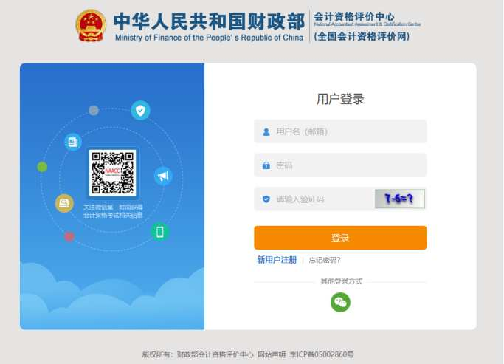
注册：若未注册，用户需在登录界面点击"新用户注册"进行注册。进入注册界面后，请根据提示输入注册信息。注册界面如下图所示。
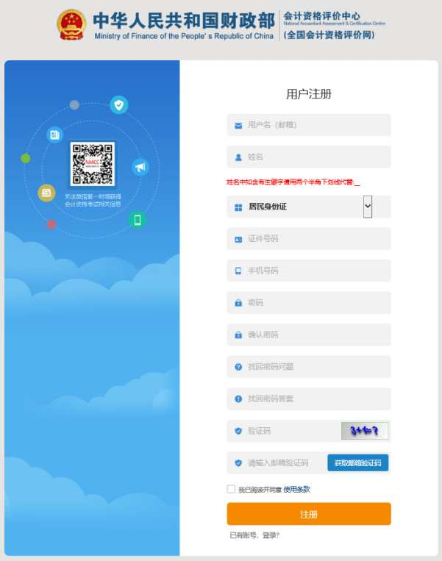
用户名需使用本人能正常接收邮件的邮箱，注册过程中需要接收验证码邮件。
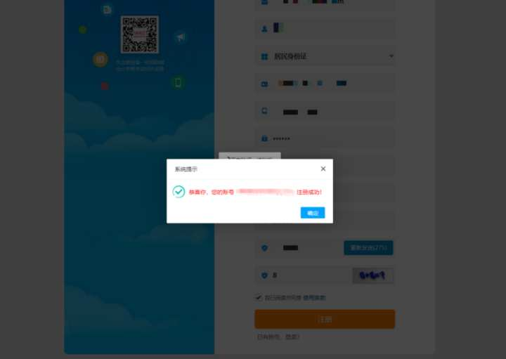
注册成功后需要进行本人支付宝实名认证与微信绑定，用户按提示打开支付宝和微信扫码即可完成实名认证与微信绑定。如下图所示。
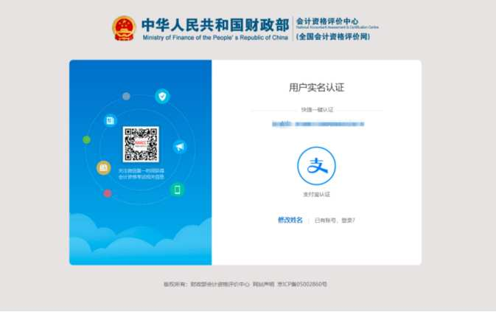

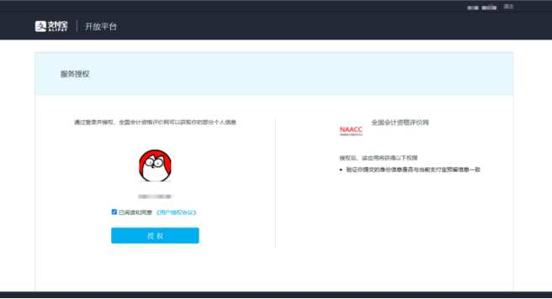
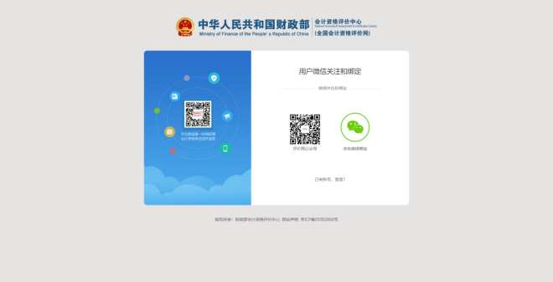
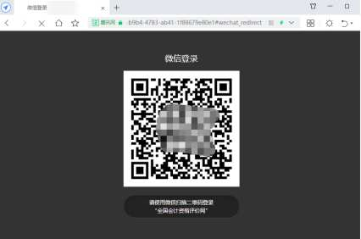

注意：如果姓名含有生僻字，可用两个半角下划线代替：__。
以上就是注册的具体流程，那具体之后怎么报名呢？

考生网上报名
点击主页的"网上报名"菜单，进入网上报名首页，如下图所示。
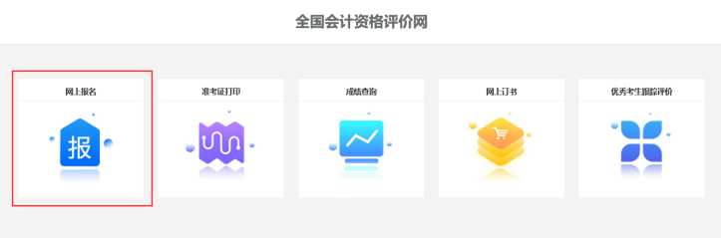
主页"网上报名"菜单
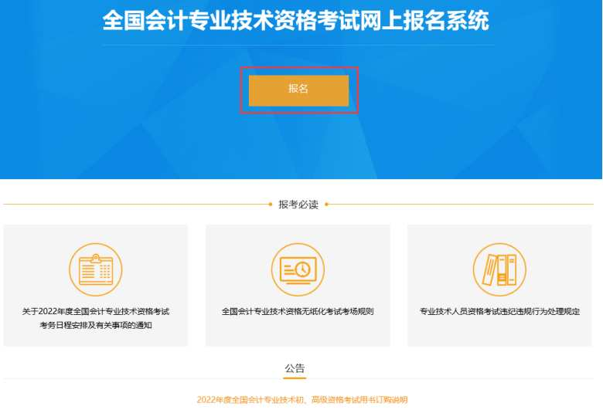

2.2.1. 报名注册
报名：首先查看报考人员必读事项。点击上图中"报名"按钮填写报名信息，进行报名。
阅读网上报名承诺以及中华人民共和国刑法条例，选择完全同意和我已阅知上述条款，然后点击"下一步"。
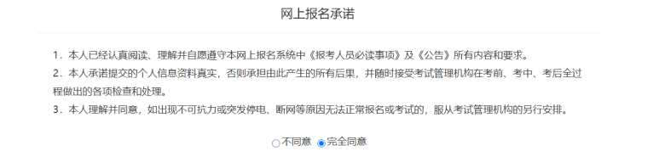
网上报名承诺
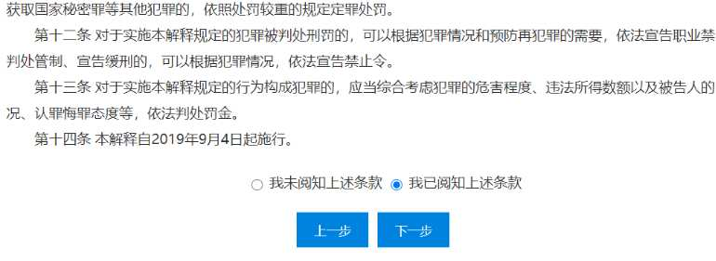
报名照片准备：注意需要考生自己上传照片的省份先按页面提示把证件照文件准备好，如下图所示。
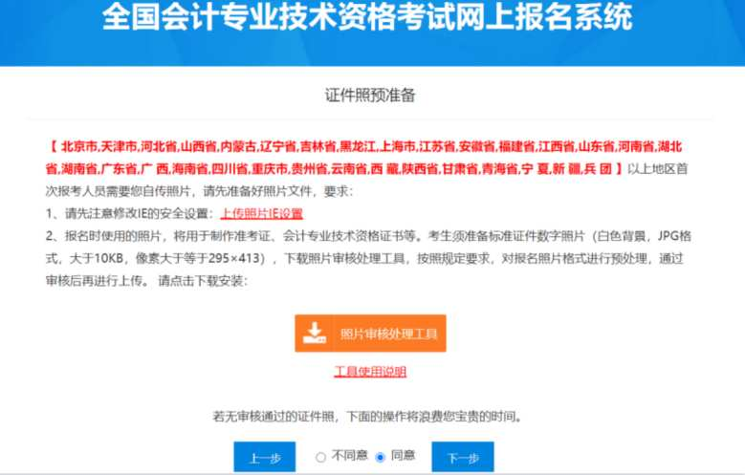
点击上传照片IE设置更改浏览器IE设置，然后下载照片审核处理工具，点击工具使用说明可学习工具使用方法。照片准备完成后，点击"下一步"选择报考省份（每名考生只能选择一个省份），如下图所示。
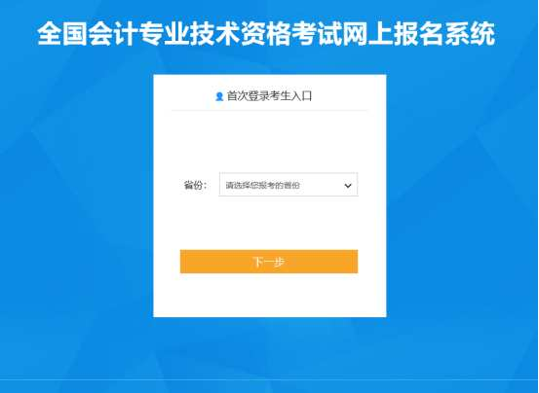
选择报考省份后，点击"下一步"，核对证件号和姓名，若与本人不符，可点击"退出登录"按钮，以本人用户名密码重新登录报名。
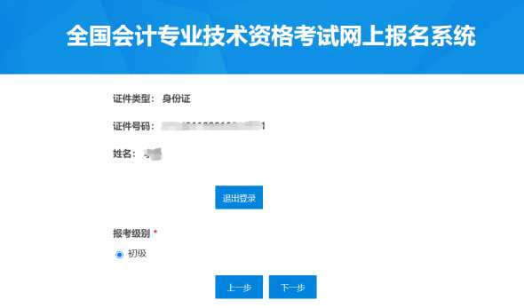
选择报考级别后点击"下一步"填写报考信息。如下图所示。
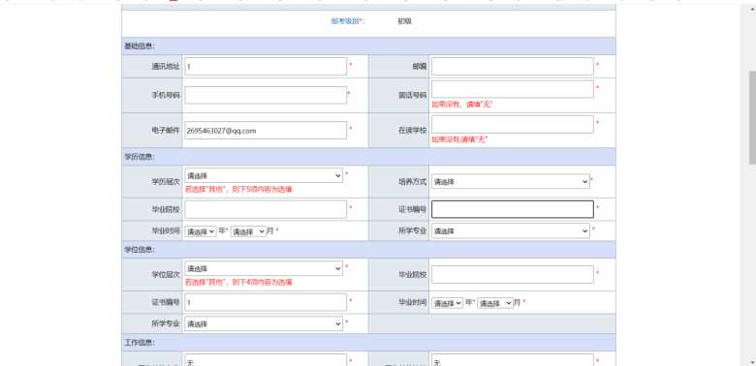
如果照片上传区域已显示本人头像，若采用此照片，则无需上传证件照。
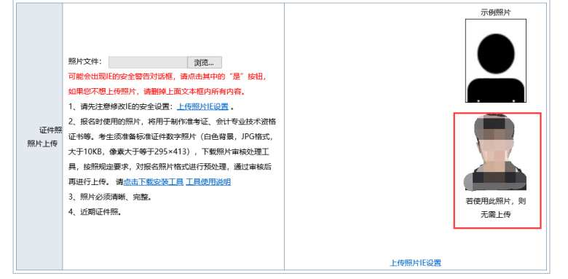
报考信息填写完毕后点击"下一步"显示考试费用情况。
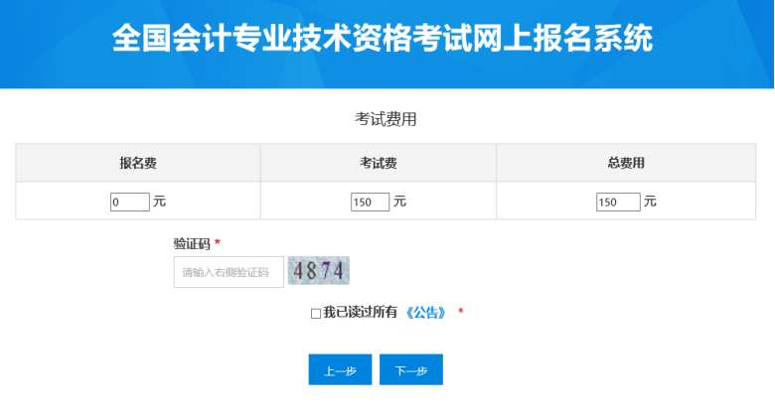
阅读完所有公告，选择我已读过所有《公告》，点击下一步，提示教材订购信息：
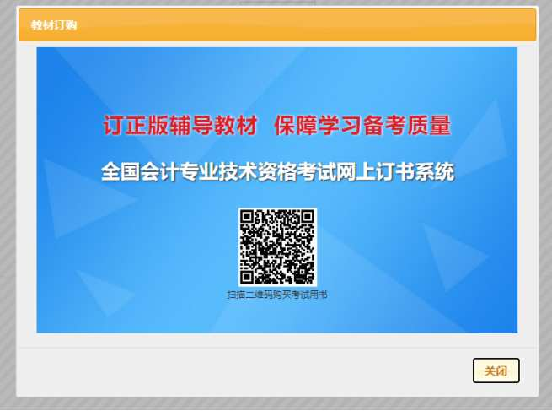
手机扫描二维码可进行教材订购，点击"关闭"按钮，显示考生注册结果。
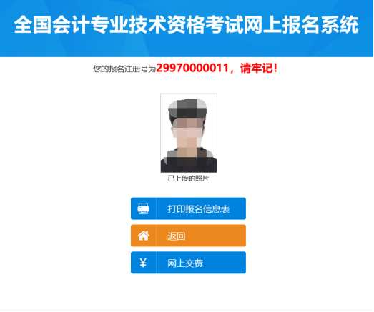
点击"打印报名信息表"可打印报名表，点击"返回"按钮可进入报名信息维护主界面，若报考省份采用考后资格审核流程并已开通网上交费，可点击"网上交费"进行网上缴费，若报考省份采用考前资格审核流程，则需等待报考资格审核通过后，才允许登录进行网上缴费。

2.2.2. 报名信息维护
报名注册成功后，点击主页"报名"按钮进入报名信息维护界面，可以查看公告、考生报名信息、报考相关及打印、网上缴费等操作。
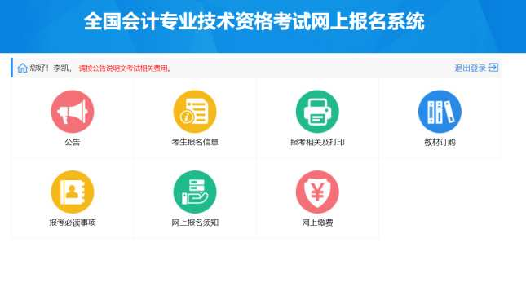
考生报名信息：点击"考生报名信息"按钮可修改考生注册信息，如果想更换报考省份，可点击"删除"按钮删除注册信息，重新选择报考省份进行报名。如下图所示。
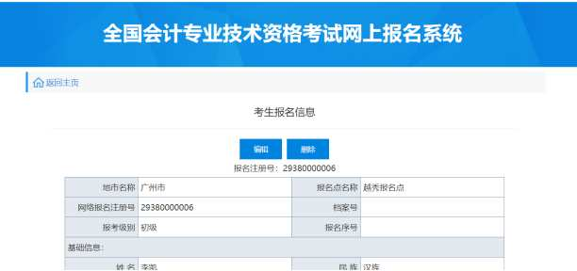

报考相关及打印：点击"报考相关及打印"进入可打印报名信息表和报名回执表，如下图所示。
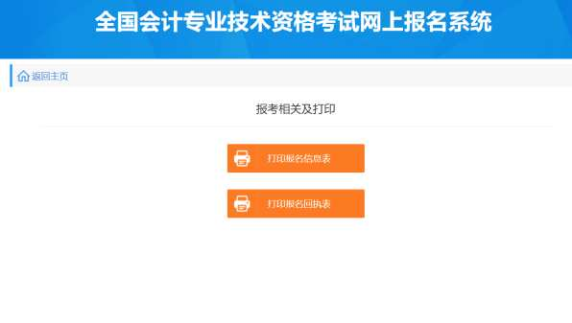

教材订购：点击"教材订购"打开以下界面，手机扫描二维码可订购教材。如下图所示。
网上缴费：如果未缴费，可以点击"网上缴费"生成订单进行缴费。如下图所示。
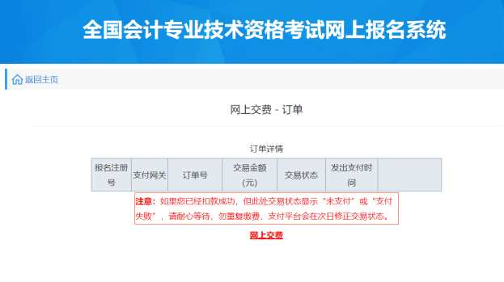
如果已经缴费，可查看缴费订单信息。

以上就是广西2022年中级会计考试报名的相关信息，小伙伴们注意在规定时间内完成报名，避免错过无法参加考试。如果还想了解更多中级会计考试资讯，就关注帮考网！
原文链接：http://czt.gxzf.gov.cn/xwdt/tzgg/t11286815.shtml

